**Nama : Viery Nugroho**

**NIM : 21104410049**

**Kelas : TI-4B**

**Source Code**

* [**Github**](https://github.com/vierynugroho/pemrograman_web-4b-21104410049/tree/main/pertemuan-3)

**Tampilan Web**

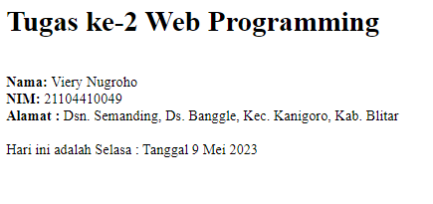

Gambar 1 Tampilan Web

Web tersebut menampilkan contoh penggunaan dari switch case yang terdapat pada bagian menentukan hari dan tanggal

**SWITCH CASE**

Switch Case merupakan struktur pemilihan yang bekerja dengan cara membandingkan suatu nilai pada setiap case yang ada. Dengan demikian akan menghasilkan banyak kemungkinan dari nilai yang di bandingkan.

Setiap case nilai yang di lakukan pembanding bisa berupa numerik ataupun karakter string. Blok perintah yang ada di masing-masing case akan dijalankan saat case mempunyai nilai sama dengan nilai pembanding.

Setiap case akan di akhiri dengan **break** yang berfungsu agar program tidak mengeksekusi penyataan selanjutnya dalam switch. Dan dibagian akhir terdapat **default** yang akan dijalankan jika semua case tidak memenuhi kondisi atau tidak memiliki nilai yang sama dengan nilai pembandingnya.

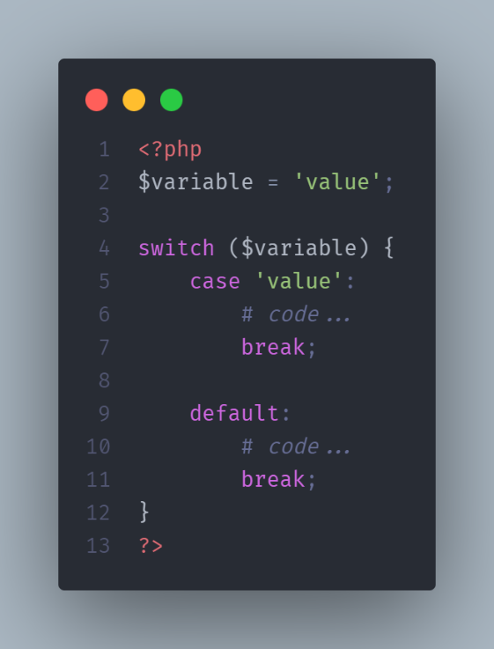

Gambar 2 Bentuk Umum Switch Case

**PENJELASAN PROGRAM**

1. **Inisialisasi Variable**

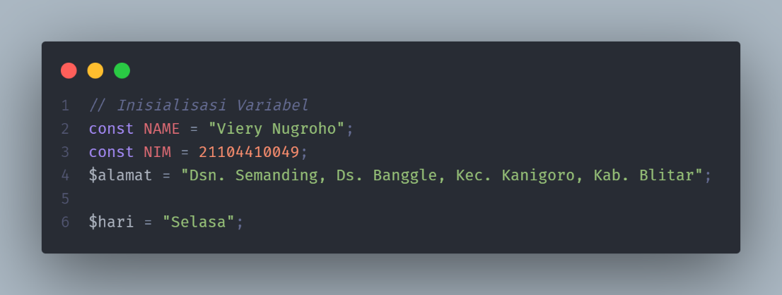

Gambar 3 Inisialisasi Variable

Pada gambar 3 merupakan inisialiasi sebuah variable yang akan digunakan pada penyusunan tugas dimana pada variable NAME dan NIM dibuat const atau constanta yang berarti nilai pada variable tersebut akan bernilai tetap / tidak dapat diubah.

1. **Tampilan Web Identitas**

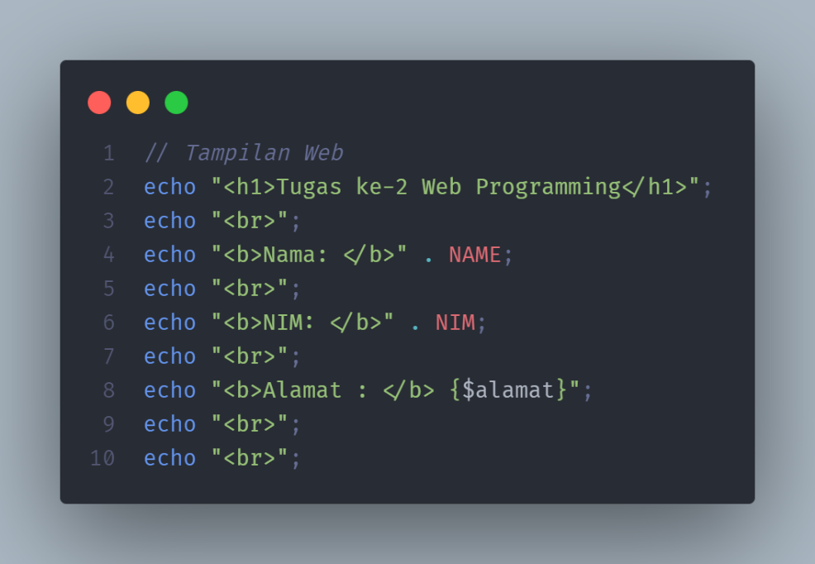

Gambar 4 Tampilan Web Identitas

Pada gambar 4 merupakan penyusunan tampilan web identitas dengan menggunakan tag php echo untuk memunculkan data string ke website dengan ditambah pemanggilan beberapa variable seperti NAME, NIM, alamat.

1. **Tampilan Web Menentukan Hari dan Tanggal Dengan Switch Case**

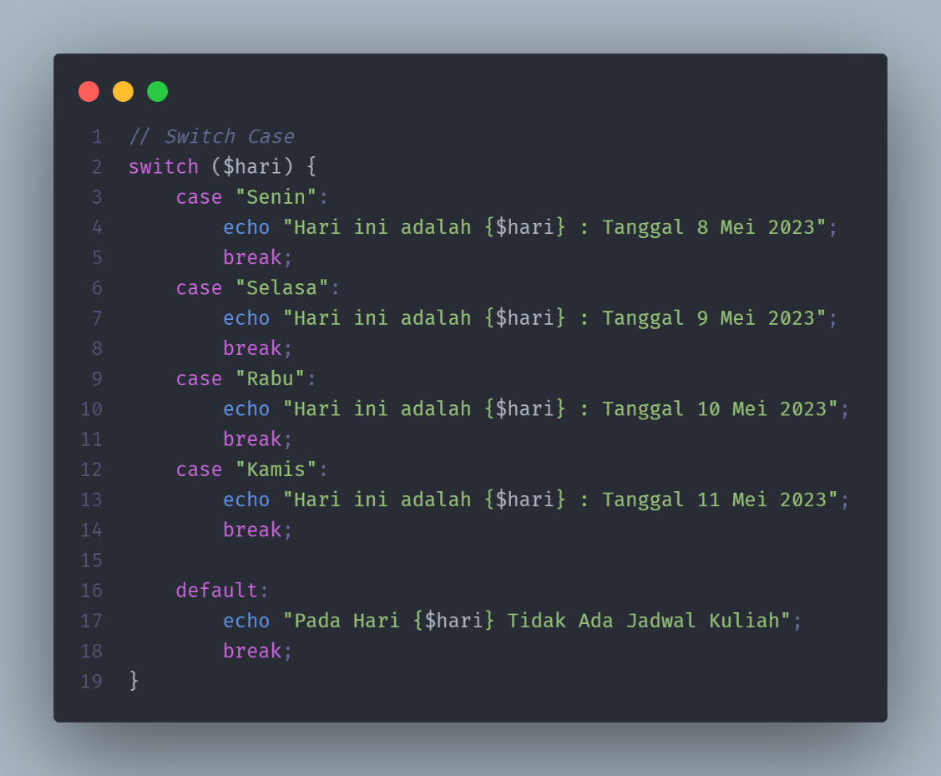

Gambar 5 Switch Case

Seperti yang sudah dijelaskan pada bagian sebelumnya, pada gambar 5 merupakan implementasi dari pengkondisian menggunakan switch case, dimana case akan dibandingkan dengan variable pembanding ($hari) dan jika case mempunyai nilai yang sama dengan variable pembandingnya maka blok perintah akan di eksekusi. Dan penggunaan tag **break** berfungsi untuk menghentikan pernyataan selanjutnya dalam switch, dan tag **default** berfungsi untuk menampilkan pernyataan jika case tidak mempunyai nilai yang sama dengan variable pembandingnya.

1. **Output Tampilan Web**



Gambar 6 Output

Pada gambar 6 merupakan output dari tampilan web identitas dan tampilan web menggunakan switch case yang diterapkan pada proses untuk menentukan Hari dan Tanggal, dimana pada hari dan tanggal diperoleh output “**Hari ini adalah Selasa : Tanggal 9 Mei 2023**”karena pada variable pembanding yaitu $hari mempunyai nilai “Selasa” dimana variable pembanding mempunyai nilai yang sama dengan case “Selasa” sehingga akan mengeksekusi blok perintah pada case tersebut yang berisikan blok kode yang menampilkan “**Hari ini adalah {$hari} : Tanggal 9 Mei 2023**”.